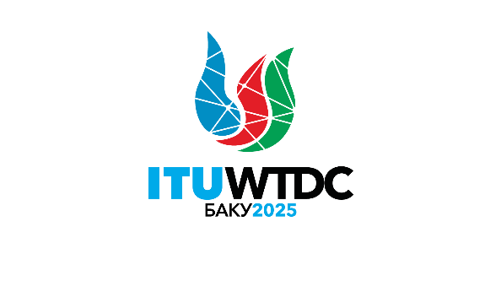 | Консультативная группа  по развитию электросвязи (КГРЭ)  32-е собрание, Женева, Швейцария, 12–16 мая 2025 года |  | 
 |  | Документ TDAG-25/19-R
 |  | 24 марта 2025 года
 |  | Оригинал: английский
Председатель КГРЭ-РГ-futureSGQ
Отчет о деятельности Рабочей группы КГРЭ по будущему Вопросов исследовательских комиссий (КГРЭ-РГ-futureSGQ)
Резюме
В настоящем документе представлен отчет Рабочей группы КГРЭ по будущему Вопросов исследовательских комиссий (КГРЭ-РГ-futureSGQ).
Пересмотренная версия с обновленной информацией о собрании КГРЭ-РГ-FutureSGQ, которое состоится 16 апреля 2025 года, будет распространена в установленном порядке.
Необходимые действия
КГРЭ предлагается рассмотреть этот документ и предоставить любые дополнительные указания, которые она сочтет целесообразными.
Справочные материалы
Резолюция 2 ВКРЭ (Пересм. Кигали, 2022 г.)

1 Введение
На 31-м собрании КГРЭ, состоявшемся в Женеве 20–23 мая 2024 года, был представлен первый отчет о ходе работы Рабочей группы КГРЭ по будущему Вопросов исследовательских комиссий (Документ TDAG-24/25). В Документе содержится отчет о первом собрании Рабочей группы КГРЭ по будущему Вопросов исследовательских комиссий (КГРЭ-РГ-futureSGQ), на котором был предложен состав Рабочей группы, справочный документ, предлагаемый круг ведения Рабочей группы и предлагаемый график будущих полностью онлайновых собраний.
После утверждения круга ведения на собрании КГРЭ в мае 2024 года КГРЭ-РГ-FutureSGQ провела два своих собрания (второе и третье) полностью в онлайновом формате 3 сентября 2024 года и 3 декабря 2024 года, соответственно. На декабрьском собрании было согласовано проведение дополнительного собрания перед заключительным собранием, намеченным на 4 марта 2025 года. Четвертое собрание состоялось 21 января 2025 года.
Отчет о ходе работы (Документ TDAG-Extra/4) КГРЭ-РГ-futureSGQ был представлен на внеочередном собрании КГРЭ, состоявшемся 25 января 2025 года, а также на всех региональных подготовительных собраниях к ВКРЭ-25.
В настоящем документе представлены результаты работы КГРЭ-РГ-futureSGQ.

2 Руководящий состав
Постоянную поддержку Председателю оказывали назначенные заместители Председателя КГРЭ-РГ-futureSGQ г-жа Регина-Флер Ассуму-Бессу (Кот-д'Ивуар) и г-н Фадель Дигхам (Египет), а также назначенные координаторы исследовательских комиссий г-н Роберто Хираяма (Бразилия) от 1-й Исследовательской комиссии (ИК1) МСЭ-D и г-н Виктор Мартинес (Парагвай) от 2-й Исследовательской комиссии (ИК2) МСЭ-D.
Были назначены региональные координаторы, информация о которых приводится в Приложении 1.

3 Утвержденный круг ведения КГРЭ-РГ-futureSGQ
1) Выступать в качестве единой платформы для предметных дискуссий по будущим исследуемым Вопросам МСЭ-D и оказывать помощь Членам МСЭ в подготовке к следующей ВКРЭ, предлагая конкретные изменения к Резолюции 2 (Пересм. Кигали, 2022 г.) о сфере охвата исследуемых Вопросов МСЭ-D, их нумерации, названиях и круге ведения с учетом развития ИКТ, приоритетов Членов МСЭ, а также текущей и прошлой деятельности/результатов работы исследовательских комиссий МСЭ-D.
2) Согласовывать, по мере возможности, предлагаемые исследуемые Вопросы с приоритетами БРЭ, предлагаемыми региональными инициативами, Целями в области устойчивого развития на период до 2030 года и Направлениями деятельности ВВУИО (C2, C5 и C6), за которые МСЭ несет основную ответственность.
3) Изучать и выяснять мнения Членов МСЭ по соответствующим каналам, включая обследования, вклады и собрания.
4) Взаимодействовать с исследовательскими комиссиями МСЭ-D через назначенных координаторов 1-й и 2-й Исследовательских комиссий МСЭ-D по будущему исследуемых Вопросов. Координаторы могут, среди прочего, по просьбе членов МСЭ оказывать им содействие в подготовке вкладов по будущему Вопросов.
5) Регулярно представлять КГРЭ обновленную информацию.

4 Результаты собраний
Отчет о собрании | Результаты
1-е собрание, состоявшееся 4 марта 2024 года | − Согласование руководящего состава и круга ведения;  − Договоренность относительно дат будущих собраний;  − Рассмотрение справочного документа для разработки будущих исследуемых Вопросов.  Отчет о собрании содержится в Документе TDAG-WG-futureSGQ/6.  Информация о результатах была представлена на КГРЭ-24.
2-е собрание, состоявшееся 3 сентября 2024 года | − Договоренность относительно содержания формы для онлайн-консультаций, а также дат начала и окончания.  Отчет о собрании содержится в Документе TDAG-WG-futureSGQ/10.
3-е собрание, состоявшееся 3 декабря 2024 года | − Представление результатов онлайн-консультации;  − Обзор вкладов, представленных членами (АТСЭ, ИК1);  − Договоренность относительно подготовки Председателем проекта обзора выдержек из Приложений 1 и 2 к Резолюции 2 (Пересм. Кигали, 2022 г.) ВКРЭ, включая круг ведения исследуемых Вопросов. В обзоре (первый проект сводного документа) будет использоваться информация, полученная по итогам онлайновых консультаций, рассмотренных вкладов и состоявшихся на собрании обсуждений.  Отчет о собрании содержится в Документе TDAG-WG-futureSGQ/16.
4-е собрание, состоявшееся 21 января 2025 года | − Рассмотрение первого проекта сводного документа TDAG-WG-futureSGQ/23;  − Рассмотрение вкладов, представленных членами (АТСЭ, Соединенное Королевство и др., Китай, ИК1, ИК2);  − Договоренность относительно обновления первого проекта сводного документа с использованием информации из рассмотренных вкладов, состоявшихся обсуждений и дальнейших консультаций, как было решено на собрании.  Отчет о собрании содержится в Документе TDAG-WG-futureSGQ/25.
5-е собрание, состоявшееся 4 марта 2025 года | − Рассмотрение второго проекта сводного документа TDAG-WG-futureSGQ/29;  − Рассмотрение вкладов, представленных членами (АТСЭ, Китай, Египет, IAGDI-CRO, ИК1);  − Договоренность относительно обновления второго проекта сводного документа с использованием информации из рассмотренных вкладов, состоявшихся обсуждений и дальнейших консультаций, как было решено на собрании.  Отчет о собрании содержится в Документе TDAG-WG-futureSGQ/34.
6-е собрание, состоявшееся 16 апреля 2025 года | − Информация будет обнародована в установленном порядке.
В приложении 2 приводится краткая информация о собраниях, состоявшихся после ВКРЭ-24.

5 Заключительный сводный документ
После проведенных широких консультаций настоящим предлагается заключительный сводный документ (номер документа будет указан после собрания 16 апреля 2025 г.) для использования на ВКРЭ-25 в качестве базового документа вместо Приложений 1 и 2 к Резолюции 2 (Пересм. Кигали, 2022 г.) ВКРЭ и соответствующего круга ведения Вопросов исследовательских комиссий.
Настоящий заключительный сводный документ представляет собой руководство для рассмотрения всеми членами, которые будут представлять на ВКРЭ-25 вклады по выдержкам из Приложения 1 и Приложения 2 Резолюции 2 (Пересм. Кигали, 2022 г.) ВКРЭ, включая круг ведения Вопросов исследовательских комиссий.
Основные предлагаемые элементы включают:
− Сохранение двух исследовательских комиссий с сокращенным пересмотренным названием ИК1.
− Пять исследуемых Вопросов для каждой исследовательской комиссии для сокращения дублирования тем/вкладов и повышения эффективности использования ресурсов. Благодаря этому предложению серия собраний групп Докладчиков может занять всего одну неделю, а затем можно было бы сократить продолжительность следующих одно за другим собраний групп Докладчиков ИК1 и ИК2 до двух недель вместо четырех недель.
− Круг ведения всех предлагаемых исследуемых Вопросов отражает пересмотренные варианты круга ведения, подготовленные координаторами ИК1 и ИК2 после консультаций с действующими Докладчиками (Содокладчиками) по каждому исследуемому Вопросу.
− Дополнительная информация будет добавлена после собрания 16 апреля 2025 года.

ANNEX 1 – Regional Focal Points
Mr Mohammad Khalil-Ur-Rahman (Bangladesh) for APT (Asia-Pacific)
Ms Caecilia Nyamutswa (Zimbabwe) for ATU (Africa)
Ms Madalina Clapon (Romania) and Mr Teddy Woodhouse (United Kingdom) for CEPT (Europe)
Mr Roberto Hirayama (Brazil) for CITEL (Americas)
Mr Belkassem Makhlouf (LAS) for LAS (Arab States)
Mr Arseny Plossky (Russian Federation) for RCC (CIS regions)

ANNEX 2 – Summary of meetings held after TDAG-24
5.1 The second fully online meeting of the TDAG-WG-futureSGQ held on 3 September 2024
The information shared below is from the report of the second meeting of TDAG-WG-futureSGQ (document TDAG-WG-futureSGQ/10).
The focus of the meeting was to review and agree on the content of the online consultation form (questionnaire) developed to gather views from all interested members subscribed to the TDAG and TDAG-WG-futureSGQ’s mailing lists.
The consultation form was structured into the following sections:
- Section 1 (“Current study Questions”) included general queries to respondents about their knowledge of the current structure of the ITU-D Study Groups, as well as which Study Questions in the current study period were important to them.
- Section 2 (“Number of Questions”) enquired on the number of Study Questions to consider in the next study period with a deeper dive in Questions to merge or discontinue.
- Section 3 (“New topics”) focused on identifying emerging topics to be addressed in the upcoming study period, with an emphasis on providing guidelines, best practices, and experience sharing for developing countries.
- Section 4 (“Cross-cutting topics”) probed on cross-cutting topics to be addressed in a separate study Question or across multiple study Questions.
The meeting agreed that the consultation form would be updated as per discussions held at the meeting and shared on 17 September 2024, with deadline for responses set to 1 October 2024. The results would be made available (as a contribution to the next meeting) by end of October 2024 to guide inputs from the membership for the next meeting of TDAG-WG-futureSGQ, scheduled on 3 December 2024, and to assist regional groups in preparing for WTDC-25.
5.2 The third fully online meeting of the TDAG-WG-futureSGQ held on 3 December 2024
The information shared below is from the report of the third meeting of TDAG-WG-futureSGQ (document TDAG-WG-futureSGQ/16).
The results of the online consultation were presented as per the image below. These are for use by all in preparing contributions for submission to future TDAG-WG-futureSGQ meetings.
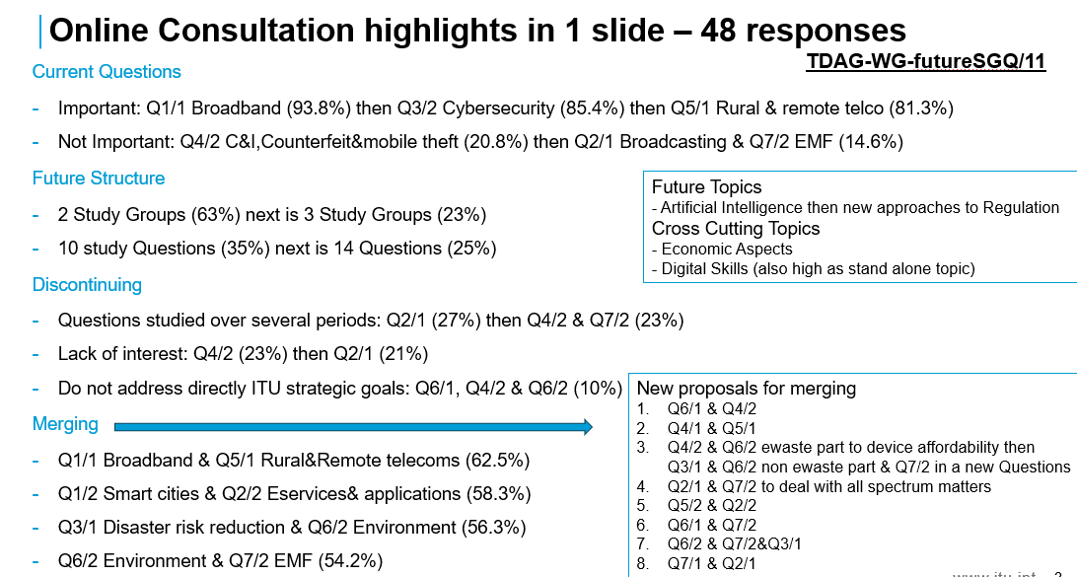
A contribution from the African Telecommunication Union (ATU) and a contribution on the initial views of Rapporteurs and co-Rapporteurs of Study Group 1 were received and discussed.
The meeting agreed that:
- The Chair will prepare a draft revision of extracts of Resolution 2 annexes including the terms of reference of Study Questions, for discussion in the next meeting. This document will consider the online consultation results, the contributions received as well as the views shared at the meeting. It will aim to engage the widest possible set of contributions/views received formally and informally. This document will be a contribution to the next TDAG-WG-futureSGQ meeting.
- The BDT secretariat will be tasked to request focal points from RTOs for the TDAG-WG-futureSGQ who will submit and present inputs of RTOs to the next TDAG-WG-futureSGQ.
- An additional e-meeting will be held in January- February 2025 period after further consultation with BDT secretariat, BDT Director and TDAG Chair.
5.3 The fourth fully online meeting of the TDAG-WG-futureSGQ held on 21 January 2025
The information shared below is from the report of the fourth meeting of TDAG-WG-futureSGQ (document TDAG-WG-futureSGQ/25). This meeting was attended by over 80 participants.
Six contributions as listed below, were received, presented and extensively discussed:
- Views from the Asia-Pacific Community (APT).
- Two proposals for new Questions (Device Affordability/Availability and Application of Artificial Intelligence).
- The initial views of Rapporteurs and co-Rapporteurs of Study Group 2.
- The revised terms of reference of most of the Study Group 1 Questions.
- Document TDAG-WG-futureSGQ/23 which is the draft revision of extracts of Resolution 2 annexes including the terms of reference of Study Questions prepared by the Chair, as agreed in the previous meeting.
The meeting agreed that:
- Document TDAG-WG-futureSGQ/23 be updated to incorporate inputs from the contributions received and from discussions at the meeting. The final version of the document is planned to be shared as a deliverable of the TDAG-WG-futureSGQ.
- The two proposals for new Questions be reviewed collaboratively by the authors and participants who shared views on them at the meeting. The reviewed proposals would be presented at the next meeting and integrated into a revised version of document TDAG-WG-futureSGQ/23.
5.4 The fifth fully online meeting of the TDAG-WG-futureSGQ held on 4 March 2025
The information shared below is from the report of the fifth meeting of TDAG-WG-futureSGQ (document TDAG-WG-futureSGQ/34). This meeting was attended by over 80 participants.
Six contributions as listed below, were received, presented and extensively discussed:
- Reports from the Industry Advisory Group on Development Issues and Private Sector Chief Regulatory Officers (IAGDI-CRO) on two tech talks organized on the themes of the two ITU-D study groups. They discussed on topics which may serve as inputs for future study Questions.
- Updated views from the African Telecommunication Union (ATU) on new topics (device affordability/availability and application of artificial intelligence), on number of study groups and on the draft proposal of the deliverable of TDAG-WG-futureSGQ.
- Completed compilation of terms of reference for ITU-D Study Group 1 (SG1) Questions, provided by the SG1 Vice-Chair and Coordinator on future study Questions on behalf of the SG1 (co-)rapporteurs.
- Updated proposal from China for a new Question on application of artificial intelligence (AI), following comments and offline discussions since the previous meeting.
- Proposal from Egypt on bases and guidelines for proposing future Questions, and comments on the draft proposal of the deliverable of TDAG-WG-futureSGQ.
- Document TDAG-WG-futureSGQ/29 which is the second draft revision of extracts of Resolution 2 annexes including the terms of reference of Study Questions prepared by the Chair, following contributions, comments and offline discussions since the previous meeting.
The meeting agreed to:
- uphold the current two study groups. Discussion of a possible third study group was recognized, but was considered outside the scope of the two study groups and would need to be discussed as a separate topic.
- have five study Questions in each of the two study groups.
- merge the Q1/1 (broadband) and Q5/1 (rural and remote areas) of the current study period.
- agree on focus for Q4/1 (economic aspects).
- include the new topic on AI into an existing study Question.
Further discussions were needed to achieve consensus on the following points:
- where to fit the new topic on device availability & affordability.
- whether some specific Questions (including Q6/1 with Q4/2 or Q5/2, Q7/1 with Q5/2, Q1/2 with Q2/2, Q4/2 C&I with Q6/2 and Q7/2) should be merged or not, and in which study group they should be studied (including Q3/1 and Q3/2)¹.
- whether some standalone or merged Questions (including Q1/1 merged with Q5/1, Q2/1)¹ should extend their scope to become more attractive.
______________

The Question numbers refer to the Questions of the 2022-2025 study period: link.

